

Versión 1.0
Actualización 10/12/2014

El Manual de Identidad Visual recoge los elementos constitutivos de la Identidad Gráfica de ClownTube.
Como elementos constitutivos establecemos las pautas de construcción, el uso de las tipografías y las aplicaciones cromáticas de la marca.
La consolidación de la nueva imagen de ClownTube necesita deuna atención especial a las recomendaciones expuestas en este Manual, como documento que nos garantiza una unidad de criterios en nuestra comunicación y difusión pública.
El Manual de la Marca debe ser por tanto una herramienta “viva” y presente en todas las aplicaciones de la marca corporativa, y su convivencia con sus Productos.
Las directrices que contiene este documento no pretenden, de ninguna manera, restringir la creatividad del proyecto, sino ser una guía que abra nuevas posibilidades creativas de comunicar su propia esencia.
MANUAL DE IDENTIDAD VISUAL
ÍNDICE

1. LA MARCA
2. CONSTRUCCIÓN Y APLICACIÓN
3. EL COLOR
4. TIPOGRAFÍA
5. USOS NO CORRECTOS
6. PAPELERÍA
7. OTRAS GRÁFICAS
1. LA MARCA

 | ClownTube es un proyecto único, con una personalidad única. Nuestro estilo de comunicación visual debe ayudar a transmitir el compromiso, la promesa que hacemos a cada una de nuestras audiencias.  Se ha creado para ClownTube una imagen que contiene todos los valores que queremos expresar a través de la marca.  Liderazgo  Para potenciar las fortalezas existentes en la organización y desarrollar nuevas capacidades orientadas al servicio y al usuario.  Proximidad  Ofreciendo a los usuarios un trato personalizado, humano y cercano, sintonizando con sus expectativas y estilos de vida, mostrando en todo momento una vocación de servicio.  Compromiso  Con el bienestar de los usuarios, a través de una excelente calidad de servicio y de productos cada vez mejores.  Modernidad  Para ofrecer siempre una imagen, fresca, limpia y actual. Adecuada para una empresa del sector de la imagen y comunicaciones.  Una marca bien aplicada es la base más sólida sobre la que se genera adhesión, rápida identificación y vinculación con un proyecto de futuro.

2. CONSTRUCCIÓN Y APLICACIÓN

 | Logotipo  Símbolo    Logotopo versión web   |  | La marca comercial ClownTube nace de la unión de las palabras “clown” (anglicismo para “payaso”) y “tube” (anglicismo para “televisión”)  La forma principal es la propia palabra de la marca, está formada por dos tipografías:  - La primera: gruesa y sencilla de formas, da al logotipo una fortaleza que transmite liderazgo  - La segunda: igual de gruesa y a mano alzada da al logotipo una actitud de artesanal, pintado a mano y de. inclinación elevada.  En el logotipo principal se ha sustituído la letra “o” por un símbolo que representa la unión etre las dos palabras: el payaso, representado por un círculo rojo (una nariz), y el símbolo de “reproducir”.  En los casos que se necesite tener presencia visual de compacta se puede utilizar solamente el símbolo.  Si se quisiera hacer referencia a la dirección web del sitio, se utilizará (siempre que sea posible) una versión en donde se le ha agregado el dominio .tv luego del logotipo, utilizando para ello la primer tipografía

2. CONSTRUCCIÓN Y APLICACIÓN
 | 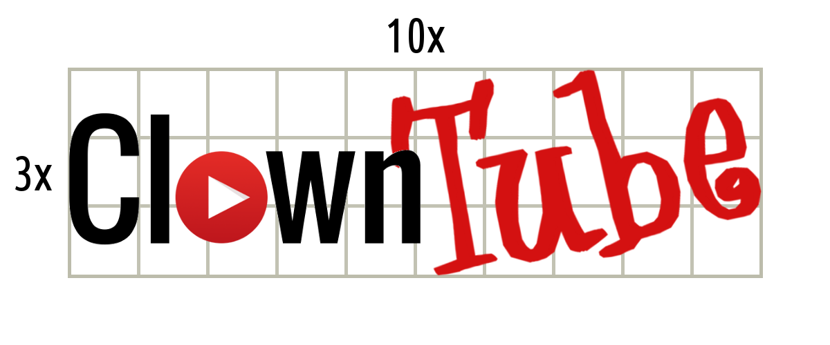  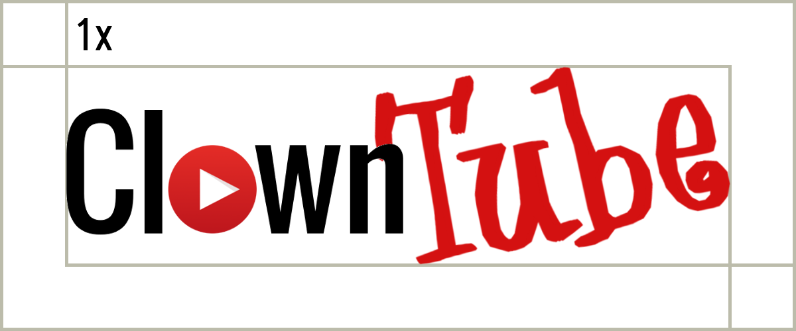  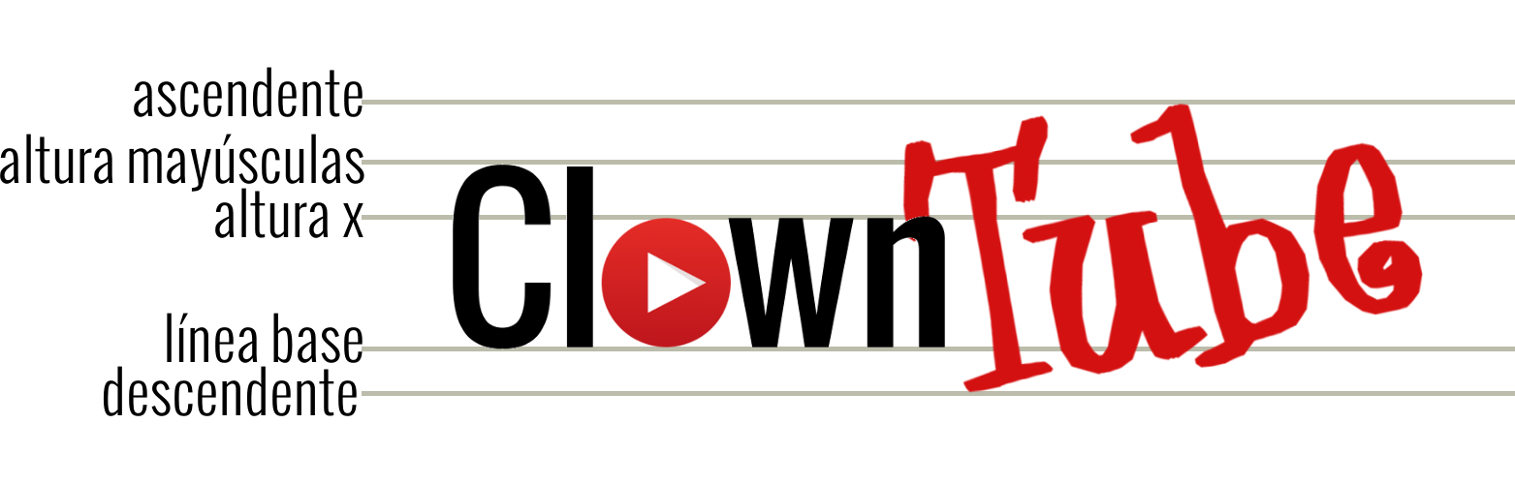  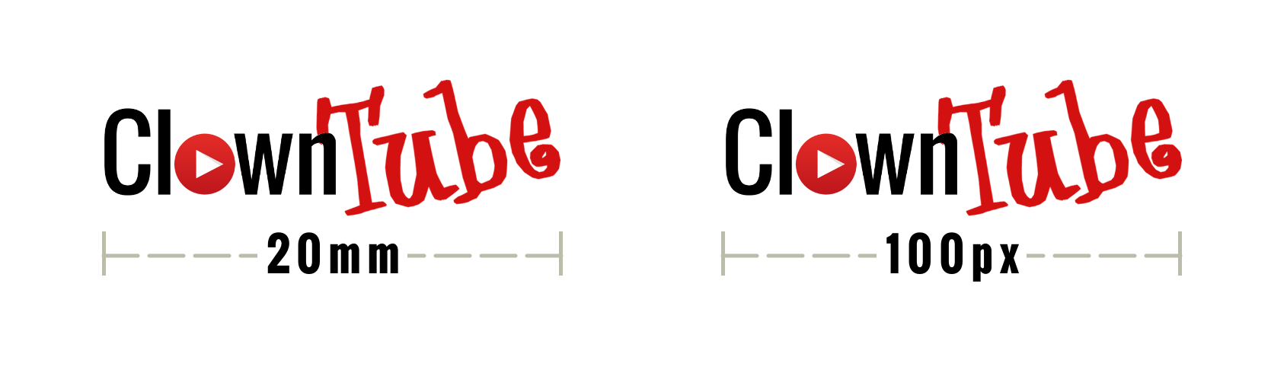 |  | Modulación  El logotipo de ClownTube, se inscribe en una superficie modular de proporciones 10x3.  El valor “X” establece la unidad de medida. Así, aseguramos la correcta proporción de la marca sobre cualquier soporte y medidas.  Área de protección  Se ha establecido un área de protección en torno al logotipo. Este área deberá estar exenta de elementos gráficos que interfieran en su percepción y lectura de la marca.  La construcción del área de respeto queda determinada por la medida “X”, de Siempre que sea posible, es preferible aumentar al máximo este espacio separando el logotipo del resto de elementos de la página (textos e imágenes).  Alineación  Se tomará como línea de base, la correspondiente a la primer tipografía del logotipo, quedado la palabra Tube ocupando las áreas ascendente y descendente.  Tamaño minimo de reproducción  Se ha establecido un tamaño mínimo de reproducción offset de 20mm. de largo. Para reproducción en pantalla se aconseja un tamaño mínimo de 100 pixeles de largo.  En sistemas con bajos valores de reproducción, (relieves, grabados, stencils...), se aconseja un mayor tamaño, atendiendo a criterios técnicos del sistema de reproducción y de legibilidad.

3. EL COLOR

 | El color define un escenario de valores emocionales concretos que debemos considerar en su aplicación a cualquier soporte de comunicación.  El color principal del logotipo y símbolo de ClownTube, es el rojo (Pantone 1805) con una variante rojo claro (Pantone 1795) para fondos oscuros. Utiliza también como color secunario el negro y el blanco.  Para escalas de grises se utilizará el color gris (Patone Cool Gray 7).
   | Pantone 1805  CMYK = 0,91,100,23  RGB = 196,18,0 / #C41200
   | Pantone 1795  CMYK = 0,91,100,0  RGB = 255,23,0 / #FF1700
   | Pantone Cool Gray 7  CMYK = 0,0,0,37  RGB = 161,161,161 / #A1A1A1

3. EL COLOR
A p l i c a c i o n e s c r o m á t i c a s

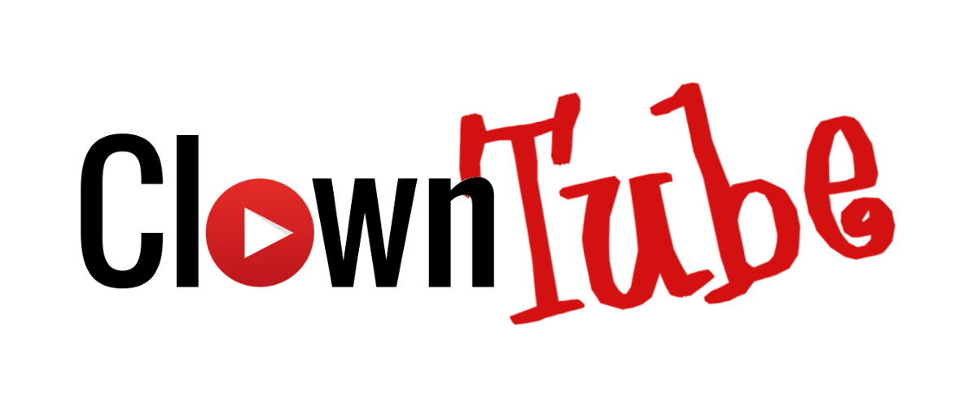 | 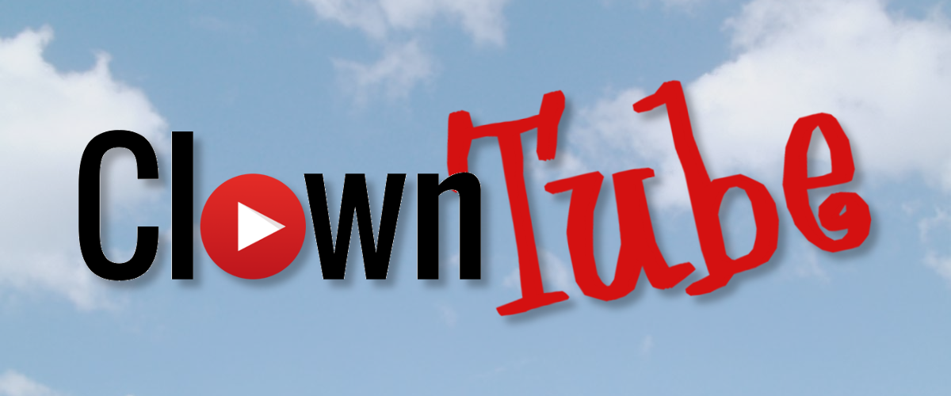 | 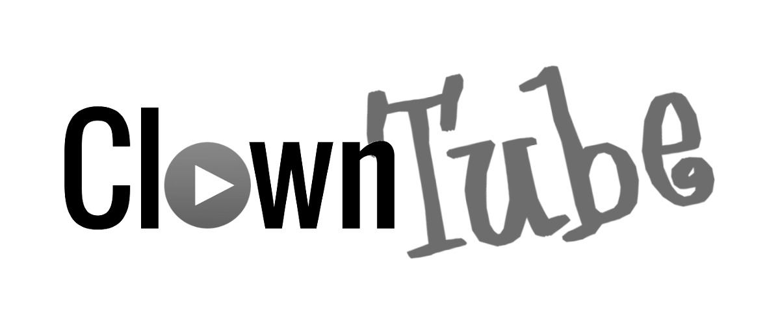
 | 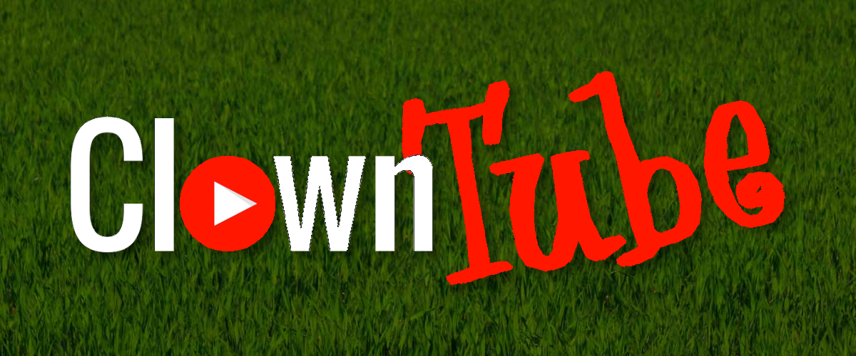 | 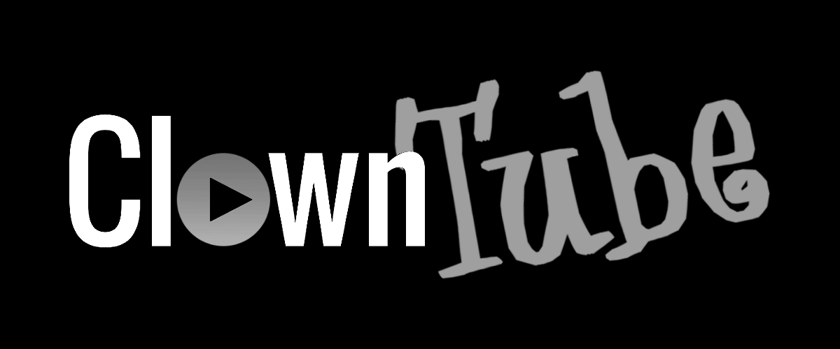

4. TIPOGRAFÍA

 | La familia tipográfica de ClownTube es la Oswald. De uso en toda la comunicación interna, señalética y comunicación externa.  Se eligió esta tipografía por su claridad, modernidad, buena legibilidad y por su licencia OpenSource, y por formar parte del directorio de GoogleFonts, asegurando su visibilidad vía web.  - Nombre: Oswald  - Diseñador: Vernon Adams  - Licencia: SIL Open Font License, 1.1  - Link: google.com/fonts/specimen/Oswald
  aQ | OSWALD, REGULAR  ABCDEFGHIJKLMNÑOPQRSTUVWXYZ  abcdefghijklmnñopqrstuvwxyz  1234567890 !”#$%&/()=?¡*
  aQ | OSWALD, LIGHT  ABCDEFGHIJKLMNÑOPQRSTUVWXYZ  abcdefghijklmnñopqrstuvwxyz  1234567890 !”#$%&/()=?¡*
  aQ | OSWALD, BOLD  ABCDEFGHIJKLMNÑOPQRSTUVWXYZ  abcdefghijklmnñopqrstuvwxyz  1234567890 !”#$%&/()=?¡*
  aQ | OSWALD, ITALIC  ABCDEFGHIJKLMNÑOPQRSTUVWXYZ  abcdefghijklmnñopqrstuvwxyz  1234567890 !”#$%&/()=?¡*

5. USOS NO CORRECTOS
 |  |  | Se recomienda un especial cuidado en evitar usos no correctos que afectan a la imagen de la Identidad Corporativa
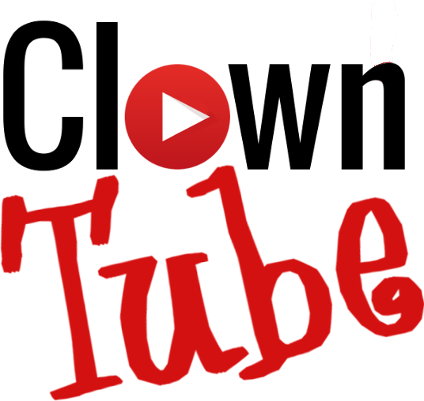  Cambios en la distribución de los elementos | 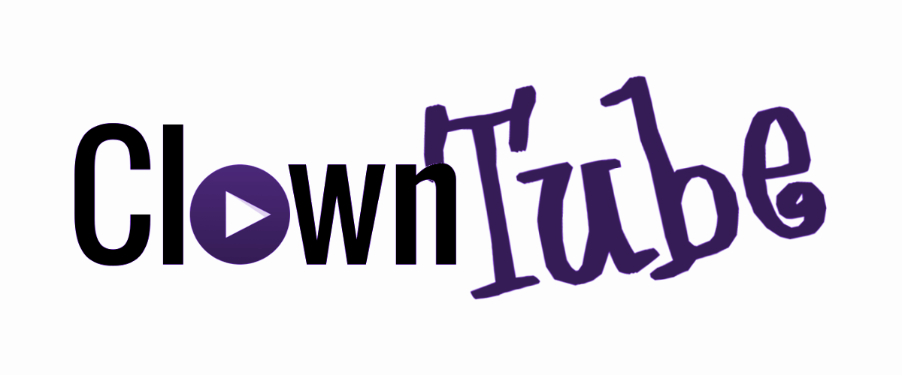  Cambios en los colores. |   Cambios en la tipografía
Cambios en la proporción | 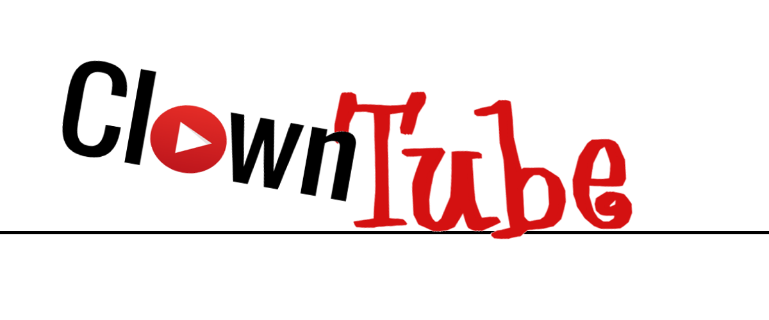  Alineación incorrecta. | 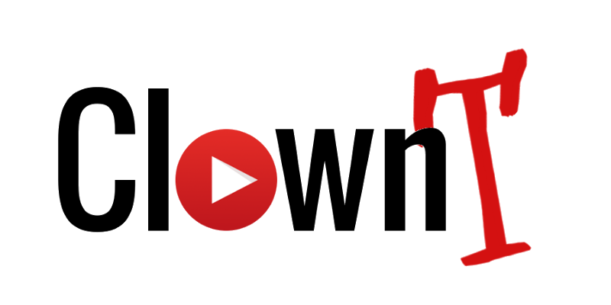  Eliminación de elementos del logotipo.

6. PAPELERÍA
Tarjetas de visita. Frente  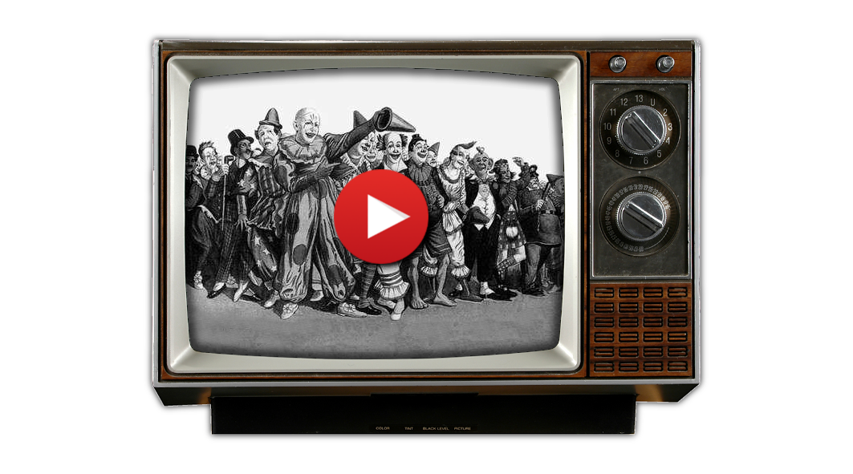 | Cartas  
Tarjetas de visita. Dorso


7. OTRAS GRÁFICAS
Cubo para micrófono  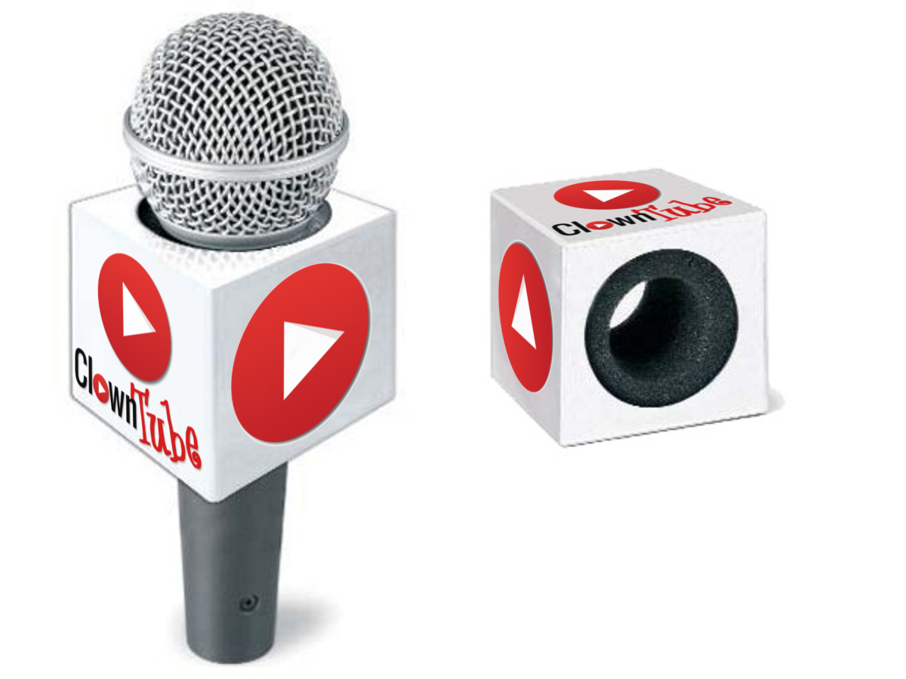 | Remeras  